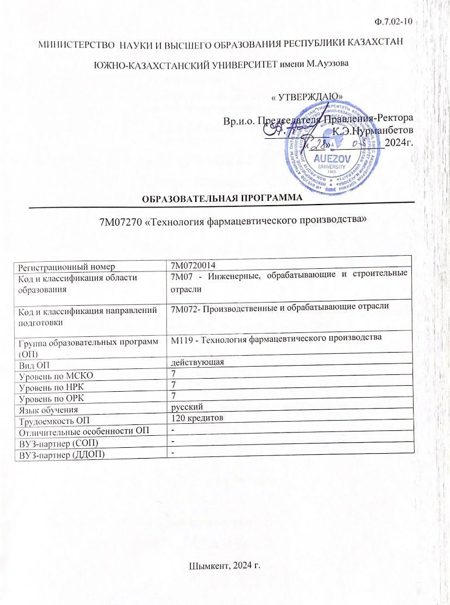

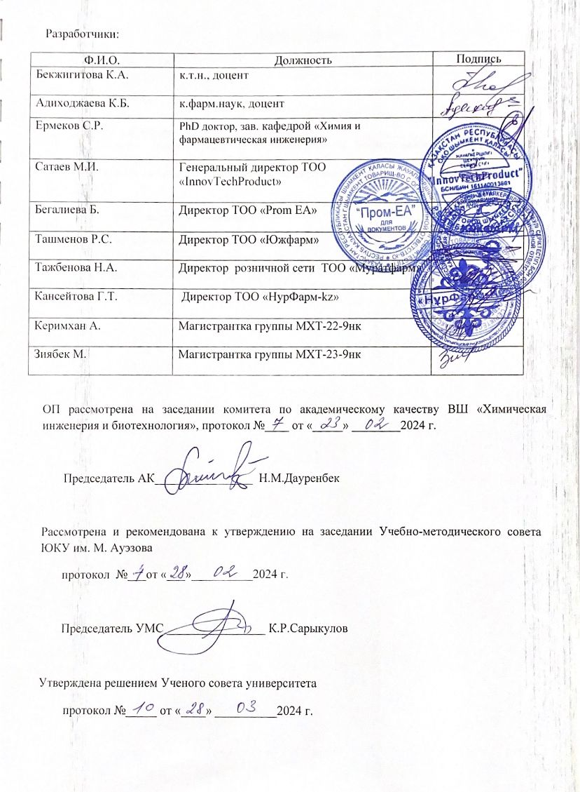

СОДЕРЖАНИЕ

|  |  |  |
| --- | --- | --- |
| 1 | Концепция ОП |  |
| 2 | Паспорт ОП |  |
| 3 | Компетенции выпускника ОП |  |
| 3.1 | Матрица соотнесения результатов обучения по ОП в целом с формируемыми компетенциями |  |
| 4 | Матрица влияния модулей и дисциплин на формирование результатов обучения и сведения о трудоемкости |  |
| 5 | Сводная таблица об объеме освоенных кредитов в разрезе модулей ОП |  |
| 6 | Стратегии и методы обучения, контроль и оценка |  |
| 7 | Учебно- ресурсное обеспечение ОП |  |
|  | Лист согласования |  |
|  | Приложение 1. Рецензия от работодателя |  |
|  | Приложение 2. Экспертное заключение |  |

**1 КОНЦЕПЦИЯ ОБРАЗОВАТЕЛЬНОЙ ПРОГРАММЫ**

|  |  |
| --- | --- |
| **Миссия университета** | Генерация новых компетенций, подготовка лидера, транслирующего исследовательское и предпринимательское мышление и культуру |
| **Ценности университета** | * Открытость – открыт к переменам, инновациям и сотрудничеству.  Креативность – генерирует идеи, развивает их и превращает в ценности.  * Академическая свобода – **свободен в выборе, развитии и действии.** * Партнёрство – создает в отношениях доверие и поддержку, где выигрывают все. * Социальная ответственность – готов выполнять обязательства, принимать решения и отвечать за их результат. |
| **Модель выпускника** | * Глубокие предметные знания, их применение и постоянное расширение в профессиональной деятельности * Информационно-цифровая грамотность и мобильность в быстро меняющихся условиях * Исследовательские навыки, креативность и эмоциональный интеллект * Предприимчивость, самостоятельность и ответственность за свою деятельность и благополучие * Глобальная и национальная гражданственность, толерантность к культурам и языкам |
| **Уникальность ОП** | * Основана на интеграции образовательной, методологической и исследовательской подготовки и направлена на развитие аналитического мышления и предприимчивости, которые позволят быть конкурентоспособными на отечественном и международном рынке труда. |
| **Политика академической честности и этики** | В университете приняты меры по поддержанию академической честности и академической свободы, защите от любого вида нетерпимости и дискриминации:   * Правила академической честности (протокол Ученого Совета №3 от 30.10.2018г); * Антикоррупционный стандарт (приказ №373 н/к от 27.12.2019г); * Кодекс этики (протокол УченогоСовета №8 от 31.01.2020 г). |
| **Нормативно-правовая база разработки ОП** | 1. Закон Республики Казахстан «Об образовании»;   2. Типовые правила деятельности организаций образования, реализующих образовательные программы высшего и (или) послевузовского образования, утвержденные приказом МОН РК от 30 октября 2018 г. №595 с изменениями и дополнениями от 29.12.2021г. №614  3. Государственные общеобязательные стандарты высшего и послевузовского образования, утвержденные приказом МОН РК от 20 июля 2022 г. № 2;  4. Правила организации учебного процесса по кредитной технологии обучения, утвержденные приказом МОН РК от 20 апреля 2011 г. № 152;  5. Квалификационный справочник должностей руководителей, специалистов и других служащих, утвержденный приказом Министра труда и социальной защиты населения Республики Казахстан от 30 декабря 2020 г. № 553.  6. Руководство по использованию ECTS.  7. Руководство по разработке образовательных программ высшего и послевузовского образования, приложение 1 к приказу директора ЦБПиАМ № 45 о/д от 30 июня 2021 г. |
| **Организация образовательного процесса** | * Реализация принципов Болонского процесса * Студентоцентрированное обучение * Доступность * Инклюзивность |
| **Обеспечение качества ОП** | * Внутренняя система обеспечения качества * Привлечение стейкхолдеров к разработке ОП и ее оценке * Систематический мониторинг * Актуализация содержания (обновление) |
| **Требования к поступающим** | Устанавливаются согласно Типовым правилам приема на обучение в организации образования, реализующие образовательные программы высшего и послевузовского образования, приказ МОН РК №600 от 31.10.2018г. |

**2 ПАСПОРТ ОП**

|  |  |
| --- | --- |
| **Цель ОП** | Подготовка востребованных высококвалифицированных специалистов в сфере технологии фармацевтического производства, а также научно-педагогической деятельности для системы высшего образования и научной сферы. |
| **Задачи ОП** | - обеспечение условий для приобретения высокого интеллектуального уровня развития, овладения логическим и критическим мышлением и навыками научной организации труда в научно-педагогической деятельности;  **-** формирование социально-ответственного поведения в обществе, понимание значимости профессиональных этических норм и следование этим нормам;  - обеспечение магистровской подготовки, позволяющей продолжить обучение в течение всей жизни, успешно адаптироваться к меняющимся условиям на протяжении всей их профессиональной карьеры;  - обеспечение условий для овладения грамотной и развитой речью, культурой мышления и навыками в сфере химической и фармацевтической технологии;  - создание условий для интеллектуального, физического, духовного, эстетического развития для обеспечения возможности их трудоустройства по специальности или продолжения обучения на последующих уровнях обучения. |
| **Гармонизация ОП** | * 7-м уровень Национальной рамки квалификаций РК; * Дублинские дескрипторы 7 уровня квалификации; * 2 цикл Квалификационной рамки Европейского пространства высшего образования (A Framework for Qualification of the European Higher Education Area); * 7 уровень Европейской квалификационной рамки для образования в течение всей жизни (The European Qualification Framework for Life long Learning). |
| **Связь ОП с профессиональной сферой** | * ОРК «Химическое производство» (протокол №1 заседания отраслевых комиссий по социальному партнерству и регулированию социальных и трудовых отношений для горно-металлургической, химической, стройиндустрии и деревообрабатывающей, легкой промышленности и машиностроения от 16 августа 2016г.) * Профессиональный стандарт – «Фармацевтическая деятельность» – технолог промышленного производства лекарственных средств. Организация и осуществление изготовление ЛС в условиях промышленного производства и контроль качества ЛС, от 22.10.2018 года №285. * Профессиональный стандарт "Педагог" (Приложение к приказу НПП РК "Атамекен" №133 от 08 июня 2017г.). |
| **Наименование присуждаемой степени** | После успешного завершения настоящего ОП выпускнику присваивается степень: магистр техники и технологии по образовательной программе 7М07270 - «Технология фармацевтического производства» |
| **Перечень квалификаций и должностей** | * ученый-исследователь, руководитель проекта в научно-исследовательских учреждениях, конструкторских и проектных организациях без предъявления требований к стажу работы; * старший преподаватель в организациях образования без предъявления требований к стажу работы; * ведущий технолог, начальник производства, технический директор на производстве фармацевтики и соединений без предъявления требований к стажу работы. |
| **Сфера профессиональной деятельности** | * Промышленные предприятия по производству лекарственных препаратов; * высшие учебные заведения и научно-исследовательские и проектные институты. |
| **Объекты профессиональной деятельности** | - химико-­фармацевтические предприятия;  -предприятия по производству медицинских препаратов;  -биотехнологические производства;  -отделы технического контроля;  -центрально-заводские лаборатории;  -лаборатории по стандартизации и контролю качества лекарств.  - управление первичными трудовыми коллективами;  - проектно-конструкторская документация;  - технологические процессы и аппараты;  - методы и приборы для исследования лекарственных препаратов;  - учебно-методическая документация, технические средства обучения;  - научно-исследовательская работа. |
| **Предметы профессиональной деятельности** | - исследование лекарственных средств;  -совершенствование технологических процессов, машин и автоматов;  - модернизация действующих производств;  -анализ и решение проблемных производственных ситуаций;  -проектирование производств медицинских препаратов и изделий медицинского назначения;  -управление и регулирование производственного процесса;  - контроль качества сырья и продукции;  -оценка экологической безопасности фармацевтического производства;  -преподавание профильных дисциплин по химической инженерии;  - воспитание обучающихся. |
| **Виды профессиональной деятельности** | - организационно - управленческая;  - производственно-технологическая;  - расчетно-проектная;  - научно-исследовательская;  - педагогическая. |
| **Результаты обучения** | **РО1** Проводить аналитическую работу и свободно коммуницировать в профессиональной среде с привлечением информационных ресурсов, а также применяя знание иностранного языка; обобщать результаты исследования в научных статьях, отчетах и диссертации.  **РО2** Владеть социально-этическими ценностями, основанными на общественном мнении, традициях, обычаях, нормах и ориентироваться на них в своей профессиональной деятельности; знать культуры народов Казахстана и соблюдать их традиции;  **РО3** Анализировать мировоззренческие и методологические проблемы, в т.ч. междисциплинарного характера, основываясь на положениях философии науки; применять знания методологии научных исследований в профессиональной деятельности.  **РО4** Внедрять в научную организацию труда педагога принципы деятельности (цели, выбор форм, методов и приемов труда), оптимизацию социально-психологическими технологиями управления – перспективность, стимулирование, комплексность и научность, эффективными методиками преподавания в области химической инженерии.  **РО5** Эффективно управлять командой, проявлять лидерские качества, творческий подход и логическое мышление при принятии оперативных управленческих и технических решений в нестандартных ситуациях в профессиональный деятельности.  **РО6** Использовать информацию на основе IT-технологий в сфере профессиональной деятельности, быть компетентным в вопросах достижений современных отраслях химии.  **РО7** Организация и осуществление изготовления ЛС в условиях промышленного производства, с надлежащей производственной практикой (GMP). Использовать современные технологии получения фитопрепаратов и субстанций, а также применение полимеров в современной фармации и медицине.  **РО8** Использовать новейшие методы получения биотехнологических продуктов и разработка новых видов биофармацевтических препаратов, проведение доклинических испытаний. Соблюдение санитарного режима и техники безопасности в фармацевтических организациях.  **РО9** Организация обеспечения и контроля качества ЛС на всех стадиях технологического процесса современными методами анализа с использованием новейших приборов и аппаратов.  **РО10** Использовать новые проекты при производстве фармацевтических предприятий, оперировать требованиями нормирования готовых лекарственных средств, с помощью единой системой производства и контроля качества лекарственных средств.  **РО11** Самостоятельно планировать и выполнять научные исследования, обосновывать и доказывать результаты исследований при обсуждении со специалистами и более широкой аудиторией в отечественной и международной научной среде.  **РО12** Применять знания и умения для анализа проблем в междисциплинарных родственных областях знаний; развивать приобретенные знания и умения до уровня, позволяющего обучаться в докторантуре, повышать квалификацию в течение всей жизни. |

**3 КОМПЕТЕНЦИИ ВЫПУСКНИКА ОП**

|  |  |
| --- | --- |
| **ОБЩИЕ КОМПЕТЕНЦИИ** (SOFTSKILLS): Поведенческие навыки и личностные качества | |
| 1.Компетенция в управлении своей грамотностью (самообучаемость и системное мышление; трансдисциплинарность и кроссфункциональ-ность) | ОК 1.1. Стремиться к профессиональному и личностному росту в течение всей жизни.  ОК 1.2. Постоянно обновлять свои знания в рамках выбранной траектории и в условиях междисциплинарности, осуществлять дальнейшее обучение с большой степенью самостоятельности и саморегулирования.  ОК 1.3. Быть способным к рефлексии, объективной оценке своих достижений, осознанию необходимости формирования новых компетенций и продолжения образования в докторантуре. |
| Языковая компетенция | ОК 2.1. Способность владения достаточным уровнем коммуникации в профессиональной области на государственном, русском и иностранном языках для ведения переговоров и деловой переписки.  ОК 2.2. Способность владения навыками медиации и межкультурного понимания. |
| Математическая компетенция и компетенция в области науки | ОК 3.1. Способность интерпретировать методы математического анализа и моделирования для решения прикладных задач в изучаемой области.  ОК 3.2. Умение планировать постановку научных экспериментов, интегрировать и внедрять результаты научно-исследовательских работ в профессиональной сфере.  ОК 3.3. Способность анализировать и осмысливать современные методы педагогической и психологической науки и применять их в педагогической деятельности. |
| Цифровая компетенция, технологическая грамотность | ОК 4.1. Способность уверенно использовать современные информационно-цифровые технологии, системы искусственного интеллекта для работы, досуга и коммуникаций.  ОК 4.2. Владение навыками использования, восстановления, оценки, хранения, производства, презентации и обмена информацией в широком диапазоне цифровых устройств.  ОК 4.3. Способность уверенно использовать глобальные информационные ресурсы и применять технологическую грамотность в научно-исследовательской и расчетно-аналитической деятельности. |
| Личная, социальная и учебная компетенции | ОК 5.1. Владение нормами деловой этики, социально-этическими ценностями и ориентироваться на них в профессиональной деятельности.  ОК 5.2. Формирование личности, способной к мобильности в современном мире, критическому мышлению и физическому самосовершенствованию.  ОК 5.3. Умение работать в команде, корректно, четко и аргументировано отстаивать свою позицию в ходе дискуссий и принимать решения профессионального характера.  ОК 5.4. Умение адекватно ориентироваться в различных социальных сферах деятельности и в условиях неопределенности.  ОК 5.5. Умение находить компромиссы, соотносить свое мнение с мнением коллектива. |
| Предпринимательская компетенция | ОК 6.1. Проявление лидерских качеств и способность оказывать положительное воздействие на окружающих, руководить коллективом.  ОК 6.2. Способность создания условий для развития креативных и предпринимательских навыков команды.  ОК 6.3. Способность работать в режиме неопределенности и быстрой смены условий задач, принимать решения, реагировать на изменение условий работы, распределять ресурсы и управлять своим временем.  ОК 6.4. Умение работать с запросами потребителей |
| Культурная осведомленность и способность к самовыражению | ОК 7.1. Способность проявлять мировоззренческую, гражданскую и нравственную позиции.  ОК 7.2. Способность быть толерантным к традициям и культуре народов мира, обладать высокими духовными качествами. |
| **ПРОФЕССИОНАЛЬНЫЕ КОМПЕТЕНЦИИ (**HARDSKILLS**)** Специфичные для данного направления теоретические знания и практические навыки и умения | |
| Исследовательская | ПК 1.1. способность проводить детальный анализ научно-технической информации в области фармацевтической технологии лекарственных препаратов с целью научной, патентной и маркетинговой поддержки проводимых научных исследований;  ПК 1.2. способность экспериментировать и обобщать результаты научно-исследовательской работы в виде научных публикаций, отстаивать свою позицию в ходе дискуссии и принимать решения профессионального характера в условиях неопределенности и риска. |
| Методологическая | ПК 2.1. способность анализировать и осмысливать реалии современной теории и практики на основе методологии естественно-научного познания, применять новые методики преподавания профильных дисциплин в педагогический деятельности;  ПК 2.2. способность организации и проведения научно-исследовательской работы в области химической инженерии. |

**3.1 Матрица соотнесения результатов обучения по ОП в целом с формируемыми компетенциями**

|  |  |  |  |  |  |  |  |  |  |  |  |  |
| --- | --- | --- | --- | --- | --- | --- | --- | --- | --- | --- | --- | --- |
|  | **РО1** | **РО2** | **РО3** | **РО4** | **РО5** | **РО6** | **РО7** | **РО8** | **РО9** | **РО10** | **РО11** | **РО12** |
| ОК1 | + | + | + |  |  |  |  |  |  | + | + | + |
| ОК2 |  |  |  |  |  |  | + | + | + | + | + |  |
| ОК3 |  | + | + | + | + | + |  |  |  |  |  | + |
| ОК4 | + |  |  | + |  |  |  | + | + | + | + | + |
| ОК5 | + | + | + |  |  |  |  |  |  |  | + | + |
| ОК6 |  |  |  |  | + | + |  |  |  | + | + | + |
| ОК7 | + | + | + | + |  |  |  |  |  |  |  |  |
| ПК1 | + |  | + | + |  |  |  |  | + |  |  |  |
| ПК2 | + |  |  |  | + | + |  |  |  |  | + |  |

1. **Матрица влияния дисциплин на формирование результатов обучения и сведения о трудоемкости**

|  |  |  |  |  |  |  |  |  |  |  |  |  |  |  |  |  |  |
| --- | --- | --- | --- | --- | --- | --- | --- | --- | --- | --- | --- | --- | --- | --- | --- | --- | --- |
| **Наименование модуля** | **ЦИКЛ** | **ВК/КВ** | **Наименование компонента** | **Краткое описание дисциплины**  **(30-50 слов)** | **Кол-во креди-тов** | **Формируемые РО (коды)** | | | | | | | | | | | |
|  | **РО**  **1** | **РО**  **2** | **РО**  **3** | **РО**  **4** | **РО5** | **РО6** | **РО7** | **РО**  **8** | **РО9** | **РО**  **10** | **РО**  **11** | **РО12** |
| Модуль научно-педагогической подготовки | БД | ВК | История и философия науки | Рассматривает историю и философию естественных и технических наук, новоевропейскую науку в культуре и цивилизации, структуру научного познания, философские проблемы конкретных наук, коммуникативные технологии ХХI века и их роль в современной науке. Определяет пути решения современных актуальных методологических и философских проблем естественных и технических наук, развивает критическое мышление и логику. | 4 |  | v |  | v |  |  |  |  |  | v | v |  |
| БД | ВК | Иностранный язык (профессиональ-ный) | Позволяет развить навыки устной коммуникации на иностранном языке, межкультурные компетенции, навыки обмена бизнес-корреспонденцией, овладеть основными видами чтения иноязычных оригинальных источников, подготовки письменных сообщений на научные темы по специальности: научный доклад, презентация, дискуссии, тезисы и статьи по теме научного исследования на иностранном языке, аннотирование научного текста, составление резюме. | 4 | v |  |  |  |  |  |  |  |  | v | v |  |
| БД | ВК | Психология управления | Рассматривает основные принципы современной психологической науки, необходимые в профессиональной деятельности специалистов высшей квалификации. Формирует научно-теоретическое мировозрение по фундаментальным психологическим понятиям, умения и навыки психологических исследований личности, знакомит с основными методами экспериментально-психологического исследования и направлениями психокоррекционной работы, управления конфликтами в коллективе, стрессами и методами их разрешения. | 4 |  | v | v | v |  |  |  |  | v |  |  |  |
| БД | ВК | Педагогика высшей школы | Представляет современные парадигмы высшего образования, систему высшего профессионального образования в Казахстане. Рассматривает методологию педагогической науки, профессиональную компетентность преподавателя высшей школы. Позволяет овладеть кредитной системой обучения, новыми методами и формами обучения в подготовке будущих специалистов, воспитания и формирования личности специалиста, обладающего лидерскими качествами. | 4 | v | v | v | v |  |  |  |  |  |  |  |  |
| Методические основы преподавания | ПД | ВК | Методика преподавания профильных дисциплин | Рассматривает тенденции развития современного подхода в инженерном образовании на примере преподавания дисциплин фармацевтического профиля. Обучает преподаванию профильных дисциплин, путем решения проблемных ситуаций, навыков организации учебного процесса и научной работы. Применение информационных технологий с использованием дистан-ционных образовательных технологий (ДОТ), формированию профессиональ-ных компетенций (hard skills) и развитию гибких навыков (soft skills). | 5 |  | v | v | v | v |  |  |  |  |  | v |  |
| БД | ВК | Педагогическая практика | Формирование и развитие профессиональных навыков преподавателя высшей школы, овладение основами педагогического мастерства, умениями и навыками самостоятельного ведения учебно-воспитательной и преподавательской работы. Сформировать у магистранта представления о содержании и документа планирования учебного процесса,  совершенствовать аналитическую и рефлексивную деятельность начинающих преподавателей. | 4 |  | v | v | v | v |  |  |  |  |  | v |  |
| ПД | КВ | Современные технологии в изготовлении лекарственных препаратов | Рассматривает фармацев-тическую технологию, занимающийся разработкой способов получения лечебных, профилактических, диагнос-тических и реабилитационных препаратов в виде лекарственных средств либо терапевтических систем. Позволяет выявлять химические, механические, физические закономерности с целью использования их в производстве лекарств, с минимумом побочных эффектов. Изучение стабильности лекарств и установлением срока их годности; эффективности технологических процессов производства. | 6 |  |  |  |  |  | v | v | v | v |  |  |  |
|  | ПД | КВ | Современные технологии получения фитопрепаратов | Использование ультразвука при растворении, очистки, измельчения, экстрагирования, обезжиривания, кристаллизации, полимеризации фитосырья. Увеличение выхода экстрактивных веществ и модификация их свойств, удаление вредных веществ. Сверхкритическая жидкостная экстракция с помощью СК СО2. Поиск и применение новых экстрагентов. Методы вихривой экстракции и турбоэкстракции. Электроплазмолис. |  |  |  |  |  | v | v | v | v |  |  |  |
| БД | КВ | Фитохимический анализ лекарственного сырья | Рассматривает нормирование содержания основных физиологически активных веществ с помощью хроматографических методов: газожидкостная (ГЖХ) и высокоэффективная жидкостная хроматография (ВЭЖХ). Оптические методы фотометрия, спектрофотометрия, флюориметрия, денситометрия, люминисцентный анализ, Электрохимические методы анализа. | 4 |  |  |  |  | v |  | v |  | v | v |  |  |
| БД | КВ | Методы исследования и анализ лекарственных средств | Рассматривает методы анализа фармацевтических препаратов, лекарственного сырья: рентгенофазовый, спектрофотометрический, атомно-абсорбционный, оптическую инфракрасную микроскопию, а также устройство и принцип действия приборов. Овладение методами анализа позволяет идентифицировать состав изучаемых веществ, изучить структуру и морфологию, материалов. |  |  |  |  | v |  | v |  | v | v |  |  |
| ПД | КВ | Современные технологии получения и переработки субстанций | Разработка промышленного производства фармацевтических субстанций в области химической технологии. Методы синтеза, выделения и очистки субстанций, масштабирования при переходе от лабораторного к промышленным методам синтеза, проектирование промышленных производств лекарственных субстанций. | 5 |  |  |  |  |  |  | v | v | v | v |  |  |
| ПД | КВ | Субстанция как основа лекарственного препарата | Понятие субстанции как основы лекарственных препаратов. Химические и физико-химические методы анализа субстанций. Методы синтеза, выделения и очистка субстанций для производства лекарственных препаратов. Применение субстанций для получения различных форм лекарственных препаратов. |  |  |  |  |  |  | v | v | v | v |  |  |
| БД | КВ | Проектирование фармацевтичес-ких производств | Изучает проектирование фармацевтических производств при подборе основного и вспомогательного оборудования; помещений для персонала и материалов; помещений для основного и вспомогательного оборудования; принципиальные технологические схемы по производству лекарственных средств; потребления очищенной воды и воды для инъекций; размещения цеховых складов сырья и готовой продукции; разработка планов помещений микробиологической и химико-аналитической лабораторий. | 4 |  |  |  |  |  |  |  |  |  | v |  | v |
| БД | КВ | Нормирование фармацевтичес-кого производства | Рассматривает государственное нормирование производства готовых лекарственных средств, комплекс требований к их качеству, качеству вспомогательных веществ и материалов, технологическому процессу."Надлежащие (хорошие) правила производства" - как единая система требований по организации производства и контролю качества лекарственных средств от начала переработки сырья до производства готовых продуктов, включая общие требования к помещениям, оборудованию и персоналу. |  |  |  |  |  |  |  |  |  | v |  | v |
|  | БД | КВ | Химическая технология синтетических витаминов и коферментов | Рассматривает промышленное производство в области химической технологии синтетических витаминов и коферментов. Методы синтеза выделения и очистки витаминов и коферментов, масштабирования при переходе от лабораторного к промышленным методам синтеза. Уметь анализировать процессы производства витаминов и коферментов и владеть навыками их анализа. | 7 |  |  |  |  |  |  |  | v | v | v | v |  |
| БД | КВ | Фармацевтичес-кая разработка лекарственных средств | Рассматривает лицензирование лекарственных средств (регистрация лекарственных средств) центральным звеном государственного регулирования рынка ЛС по всем параметрам: по номенклатуре, эффективности, безопасности, качеству, информации для врачей и потребителей. Обеспечение качества фармацевтического продукта на всех этапах его производства путем соблюдения стандартов. |  |  |  |  |  |  |  | v | v | v | v |  |
| ПД | КВ | Химия и технология продуктов микробиологичес-кого синтеза и ферментов | Исследование структуры и физико-химические свойства различных биотехнологических активных фармацевтических субстанций с целью использования инновационные методами выделения и очистки для разработки  прорывных технологий. Объектами являются активные фармацевтические субстанции. Знакомство с современными методами анализа, выделения и очистки АФС, оборудованием и  аппаратурным  оформлением технологического процесса, а также с правилами организации  биотехнологическо-го производства в соответствии с современными требованиями по обеспечению качества продукции. | 6 |  |  |  |  |  |  | v |  | v |  |  | v |
| ПД | КВ | Промышленная биотехнология и биоинженерия | Рассматривает управление и контроль технологического процесса на всех стадиях получения различных биотехнологических продуктов и разработка технологии получения новых видов биофармацевтических препара-тов. Объектами профессиональ-ной деятельности магистров являются: популяции микробных и животных клеток, закономерности их развития и функционирования в биореакторах, инженерные аспекты обеспечения жизне-деятельности биообъектов в процессе культивирования. |  |  |  |  |  |  | v |  | v |  |  | v |
| |  |  |  |  |  |  | | --- | --- | --- | --- | --- | --- | | ПД |  |  |  |  |  | | КВ | Современные нанотехнологии в создании полимерных лекарственных форм | Рассматривает основные задачи нанотехнологии, выявление химических, механических, физических закономерностей с целью использования их в производстве лекарств. Совершенствование, имеющихся способов изготовления лекарств; созданием новых методик производства препаратов с учетом смежных наук. Поиск новых вспомогательных веществ, сделать их более эффективными с минимумом побочных эффектов, изучением стабильности лекарств и установлением срока их годности; изучением эффективности технологических процессов производства таких средств. | 7 |  |  |  |  |  |  |  | v |  | v | v | v |
| ПД | КВ | Полимеры в современной фармации и медицине | Использование современных полимерных веществ в фармации, их физико-химические свойства и применение в различных лекарственных формах**:** в твёрдых лекарственных формах в качестве покрытий для устранения неприятного вкуса, дезодорация, предохранение от действия влаги, кислорода воздуха, регулирование продолжительности действия лекарства, как дисперсионную среду в производстве жидких лекарственных форм. Водорастворимые полимеры, которые выполняют роль загустителей, стабилизаторов, эмульгаторов, диспергаторов, солюбилизаторов. |  |  |  |  |  |  | v | v | v | v |  |  |
| ПД | КВ | Доклинические испытания новых лекарственных средств | Рассматривает взаимодействие лекарственных средств с организмом здорового и больного человека и проблемами их рационального, безопасного и эффективного использования, эффективность и безопасность лекарственных средств в условиях клинической практики, оптимизация фармакотерапии при различных физиологических и патологических состояниях. | 7 |  |  |  |  |  |  |  | v | v | v |  | v |
| ПД | КВ | Промышленная санитария и техника безопасности фармацевтичес-кой промышленнос-ти РК | Рассматривает общие требования к безопасному ведению технологического процесса. Стандарты системы безопасности труда, правила безопасности для фармацевтической промышлен-ности. Санитарные правила организации технологических процессов и гигиенические требования к производственному оборудованию. Санитарные нормы микроклимата производственных помещений. Перечень инструкций по охране труда и рабочими инструкциями для производства. | 5 |  |  |  |  |  |  |  | v | v | v |  | v |
| ПД | КВ | Перспективные технологии получения лекарственных препаратов | Рассматривает разработку, исследование и производство ЛП в соответствии с международной системой требований, а также национальными требованиями и стандартами: GLP, GCP, GMP, GPP, и основные принципы этих стандартов. Технология изготовления лекарственных форм в экстремальных условиях. Современные аспекты реализации основные процессов и аппаратов фармацевтической технологии. | 6 |  |  |  |  |  |  |  | v | v | v |  | v |
| ПД | КВ | Углубленное изучение технологии лекарственных средств | Рассматривает создание нового фитопрепарата из лекарственного растительного сырья, которое является источником определенных БАД, разработка технологии переработки растительного сырья, разработка рецептуры исходной растительной композиции. Модернизация рецептуры из арсенала народной и традиционной медицины и получение готовой лекарственной формы. |  |  |  |  |  |  |  | v | v | v |  | v |
| ПД | ВК | Исследователь-ская практика | Углубление и закрепление у магистрантов знаний, умений и навыков, приобретаемых в ходе освоения дисциплин профессиональной подготовки путем фокусирования на основных направлениях научных исследований в сфере технологий фармацевтического производства. Развитие и стимулирование навыков самостоятельной научно-исследовательской работы, выявление и формулирование актуальных научных проблем, поиск, обработка, анализ и систематизация информации по теме исследования. | 7 |  |  |  |  |  |  | v |  |  |  |  |  |
| Модуль научно-исследователь-ская работа и итоговой аттестации |  |  | Научно-исследователь-ская работа магистранта, включая прохождение стажировки и выполнение магистерской диссертации | Формирует навыки аналитического обзора способов получения лекарственных средств в электронных базах данных, использования информационных технологий и компьютерных программ при выполнении научно-исследовательской работы, освоения методик анализа, экспериментально-исследовательской работы с применением приборной базы. Формирует навыки обработки и интерпретации полученных результатов, обоснования технологической схемы производства, определения экономической эффективности разрабатываемой технологии, формирования выводов. | 24 | v | v |  | v | v | v | v | v | v | v |  | v |
|  |  | Оформление и защита магистерской диссертации |  | 12 | v | v |  | v | v | v | v | v | v | v |  | v |

**5 СВОДНАЯ ТАБЛИЦА, ОТРАЖАЮЩАЯ ОБЪЕМ ОСВОЕННЫХ КРЕДИТОВ В РАЗРЕЗЕ МОДУЛЕЙ ОП**

|  |  |  |  |  |  |  |  |  |  |  |  |  |  |
| --- | --- | --- | --- | --- | --- | --- | --- | --- | --- | --- | --- | --- | --- |
| Курс обучения | Семестр | Количество осваиваемых модулей | Коли-чество изуча-емых дис-циплин | | Количество кредитов KZ | | | | | Все-го в часах | Итого кредитов KZ | Количество | |
| ВК | КВ | Теоре-тичес-кое обуче-ние | Педаго-гичес-кая практи-ка | Исследователь-ская практика | НИРМ | Итого-вая аттестация | экз | диф. зачет |
| 1 | 1 | 3 | 6 | 2 | 29 |  |  | 1 |  | 900 | 30 | 6 | 2 |
| 2 | 3 | 2 | 4 | 23 | 4 |  | 3 |  | 900 | 30 | 4 | 2 |
| 2 | 3 | 3 | 1 | 3 | 21 |  | 7 | 2 |  | 900 | 30 | 3 | 1 |
| 4 | 1 | 1 |  |  |  |  | 18 | 12 | 900 | 30 |  | 1 |
| Итого | | 10 | 10 | 9 | 73 | 4 | 7 | 24 | 12 | 3600 | 120 | 13 | 6 |

**6 СТРАТЕГИИ И МЕТОДЫ ОБУЧЕНИЯ, КОНТРОЛЬ И ОЦЕНКА**

|  |  |
| --- | --- |
| **Стратегии обучения** | **Студентоцентрированное обучение**: обучающийся– центр преподавания/обучения и активный участник процесса обучения и принятия решения.  **Практикоориентированное обучение**: ориентация на развитие практических навыков. |
| **Методы обучения** | Проведение лекций, семинаров, различных видов практик:   * применением инновационных технологий: * проблемного обучения; * кейс-стади; * работы в группе и креативных групп; * дискуссий и диалогов, интеллектуальных игр, олимпиад, викторин; * методов рефлексии, проектов, бенчмаркинга; * презентаций; * рациональным и креативным использованием информационных источников: * мультимедийные обучающие программы; * электронные учебники; * цифровые ресурсы.   Организация самостоятельной работы магистрантов, индивидуальные консультации. |
| **Контроль и оценка достижимости результатов обучения** | **Текущий контроль** по каждой теме дисциплины, контроль знаний на аудиторных и внеаудиторных занятиях (*согласно силлабусу*). Формы оценивания:   * опрос на занятиях; * тестирование по темам учебной дисциплины; * защита самостоятельных работ; * дискуссии; * тренинги; * коллоквиумы; * аналитические обзоры.   **Рубежный контроль** не менее двух раз в течение одного академического периода в рамках одной учебной дисциплины.  **Промежуточная аттестация** осуществляется в соответствии с рабочим учебным планом, академическим календарем.  Формы проведения:   * экзамен в виде тестирования; * устный экзамен; * письменный экзамен; * комбинированный экзамен; * аттестация по НИРД; * защита отчетов по практикам.   **Итоговая аттестация – защита диссертации**. |

**7 УЧЕБНО- РЕСУРСНОЕ ОБЕСПЕЧЕНИЕ ОП**

|  |  |
| --- | --- |
| **Информационно ресурсный центр** | В структуре ОИЦ 6 абонементов, 16 читальных залов, 2 электронных ресурсных центров (ЭРЦ). Основу сетевой инфраструктуры ОИЦ составляют 180 компьютеров с выходом в Интернет, 110 автоматизированных рабочих мест, 6 интерактивные доски, 2 видеодвойки, 1 система видеоконференцсвязи, 3 сканеров формата А-4, 3. Программное обеспечение ОИЦ – АИБС «ИРБИС-64» под MSWindows (базовый комплект из 6 модулей), автономный сервер для бесперебойной работы в системе ИРБИС.  Библиотечный фонд отражен в электронном каталоге, доступном для пользователей на сайте <http://lib.ukgu.kz> в режиме on-line 24 часа 7 дней в неделю.  Созданы тематические базы данных собственной генерации: «Almamater», «Труды ученых ЮКГУ», «Электронный архив». Онлайн-доступ с любого устройства в режиме 24/7 по внешней ссылке <http://articles.ukgu.kz/ru/pps>.  Работа с каталогами в электронном виде. ЭК состоит из 9 баз данных: «Книги», «Статьи», «Периодика», «Труды ППС ЮКГУ», «Редкие книги», «Электронный фонд», «ЮКГУ в печати», «Читатели» «ЮКО».  ОИЦ предоставляет своим пользователям 3 варианта доступа к собственным электронным информационным ресурсам: с терминалов «Электронный каталог» в зале каталогов и подразделениях ОИЦ; через информационную сеть университета для факультетов и кафедр; в удаленном режиме на web-сайте библиотеки <http://lib.ukgu.kz/>.  Открыт доступ к международным и республиканским ресурсам: «SprіngerLink», «Полпред», «Web of Science», «ЕВSСО», «Эпиграф», к электронным версиям научных журналов в открытом доступе, «Зан», «РМЭБ», «Әдебиет», Цифровая библиотека "Аknurpress", «Smart-kіtар», «Kitaр.кz» и др.  Для лиц с особыми потребностями и ограниченными возможностями здоровья в ОИЦ адаптирован сайт библиотеки к работе пользователей с ослабленным зрением |
| **Материально техническая база** | - Лаборатория Технология фармацевтического производства;  - Лаборатория Фармацевтическая химия и химия природных соединений;  - Научно-исследовательская лаборатория;  - Лаборатория ИРЛИП КБМ;  - Лаборатория САПА;  - Аудитория с интерактивной доской. |

